**Aufgaben:**

Unter Ritualen versteht man meist feierliche Handlungen, die nach festen Regeln ablaufen. Oft werden sie von bestimmten Worten und Gesten begleitet.

a. Betrachte den Filmausschnitt, in dem Illaris Vater Koos‘ Indianernamen sucht (00:41:55 - 00:43:55). Beschreibt, was ihr gesehen habt.

________________________________________________________________________________________________________________________________________________________________________________________________________________________________________________________________________________________________________________________________________________________________________________________________________________________________________________________________________________________________________________________________________________________

Überlegt anschließend mit eurem Nachbarn, was ihr selber für Rituale kennt. Vergleicht eure Rituale mit denen der Indianer und überlegt, wo die Unterschiede sind und ob es Gemeinsamkeiten gibt.

__________________________________________________________________________________________________________________________________________________________________________________________________________________________________________________________________________________________________________________________________________________________________________________________________________________

b. Versucht mit Hilfe der auf den folgenden Seiten abgebildeten Filmstills eine Geschichte zu schreiben. Dabei spielt die Reihenfolge, in der die Filmstills angeordnet sind, keine Rolle.

Setzt euch danach zu viert zusammen. Stellt euch eure Geschichten gegenseitig vor. Entscheidet euch für eine Geschichte, die ihr am besten gelungen findet (ihr könnt natürlich auch Elemente aus den anderen Geschichten mit einbauen oder aus allen Geschichten eine neue entwickeln). Klebt die Filmstills einzeln auf Fotokartons. Anschließend erzählt ihr eure Geschichte vor der Klasse und zeigt dabei die passenden Filmstills.

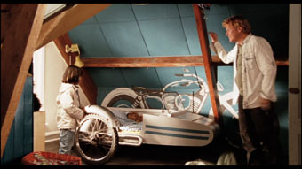



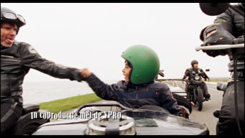

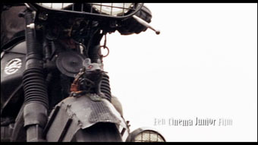

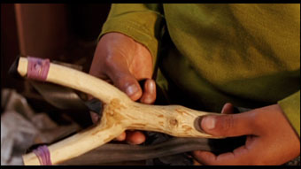

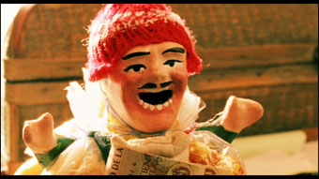

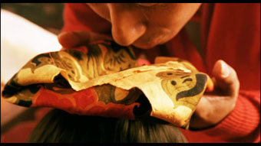

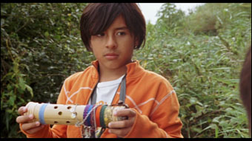

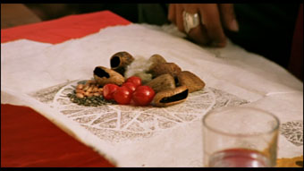

c. Überlegt euch in eurer Kleingruppe ein eigenes Ritual. Dazu ist es zunächst notwendig, dass ihr euch über seine Bedeutung einig seid und was es bewirken soll. Welche Handlungen mit welchen Gegenständen sollen vollzogen werden? Welche Worte und Gesten sind wichtig? Schreibt das Ritual auf und spielt es einmal durch.

______________________________________________________________________________________________________________________________________________________________________________________________________________________________________________________________________________________________________________________________________________________________________________________________________________________________________________________________________________________________________________________________________________________________________________________________________________________________________________________________________________________________________________________________________________________________________________________________________________________________________________________________________________________________________________________________________________________________________________________________________________________________________________________________________________________________________________________________________________________________________________________________________________________________________________________

Anschließend nehmt ihr euer Ritual mit einer Videokamera auf (bitte mit Stativ).

Alternativ könnt ihr auch Fotos (im Querformat) der Digitalkamera machen, die ihr anschließend in einer Powerpoint-Präsentation (die man auch vertonen kann) zeigt.

Denkt bei den Aufnahmen daran, dass die Gegenstände, die besonders wichtig sind, groß und damit alleine im Bild und bei den Handlungen alle Akteure mit Gesten, also gemeinsam zu sehen sind. Ihr müsst also verschiedene Einstellungsgrößen benutzen.